

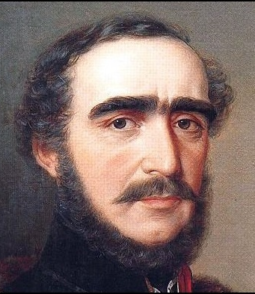


Éljen a szabadság!

AZ ISKOLA HÍRLAPJ
Éljen a forradalom!

Mi történt januárban:
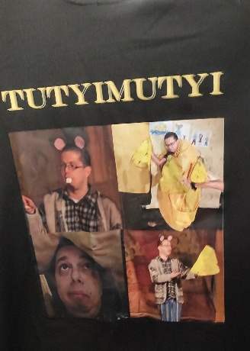
- Bajor Zsuzsannával az érdeklődő gyerekek színházi előadásra mentek. Címe: Minden egér szereti a sajtot. Ez az előadás abból a szempontból volt érdekes, hogy a tanárnő is szerepelt benne.
Ő volt a papagáj. Fontosabb szereplő volt még Tutyi Mutyi (Vámosi Ákos) is, aki szinte már közönségkedvencé vált.

- Leesett a hó. 10 éve nem volt ekkora hó Budapesten. Az iskola udvarát beterítette a fehérség. A diákok nagyon örültek neki. Sokat hógolyóztak az udvaron.
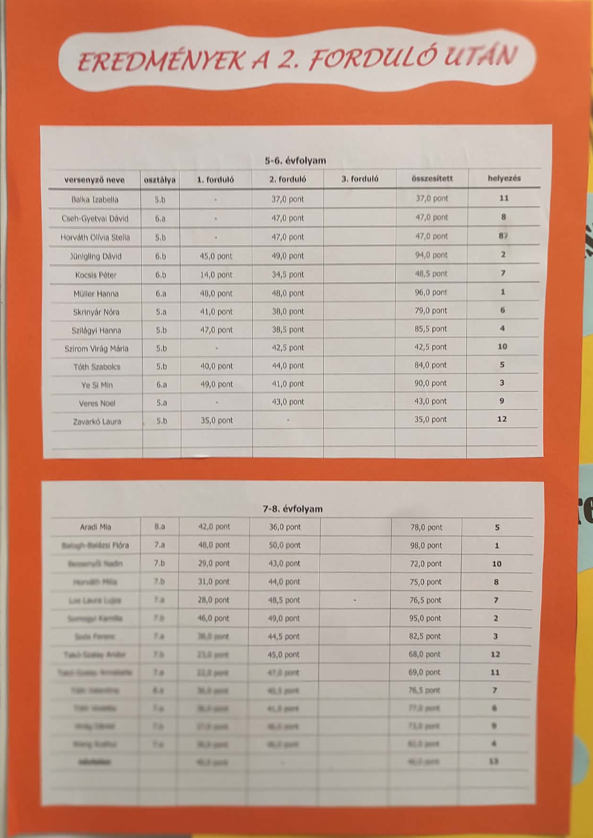
- A Széchenyi tanulmányi verseny 2. fordulója is lezárult. Az eredmények megtekinthetők az Aulában.

Akikre büszkék vagyunk
2025-ben sikeres angol nyelvvizsgát tettek
A2 | B1
Horváth Emma 8.a | Csontos Milán 8.a
Virág Dániel László 7.b | Németh Jelka 8.a
Ye Si Min Milli 6.a | Balogh-Balázsi Flóra 7.a
Cseh-Gyetvai Dávid 6.a | Kiss Julianna 7.a
Oszlánszky Máté 7.a | Horváth Vajta 7.a
Bui Tuan Long Kevin 7.a | Révész Erik 6.a

Felkészítő tanárok: Németh-Stefanovics Anikó,
Némethné Hajdú Rita
Gratulálunk, csak így tovább!!!


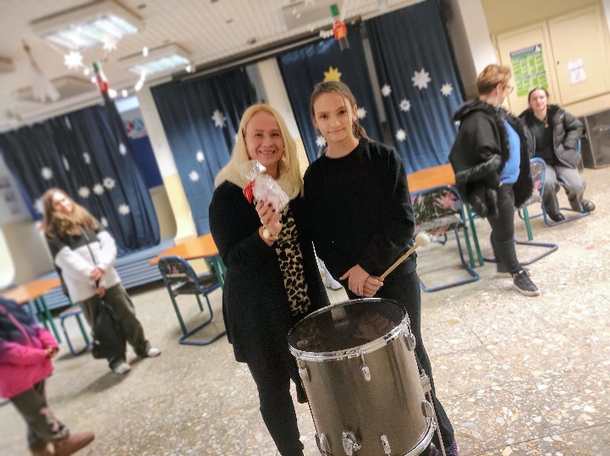
Mi történt februárban:
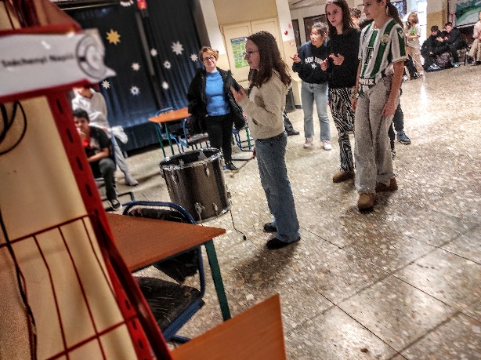
- Valentin-nap. Zenéket lehetett kérni, és üzeneteket lehetett átadni annak, akinek már elmondtuk, vagy félünk kifejezni neki érzéseinket.
A Valentin-napi „ünnepség” fő mutatványát a 2026.02.13-án került adtuk elő. Whitney Houston – I will always love you című számára kellett ráütni (drum challenge). A nyertes egy szívecskés cukorka csomagot kapott.

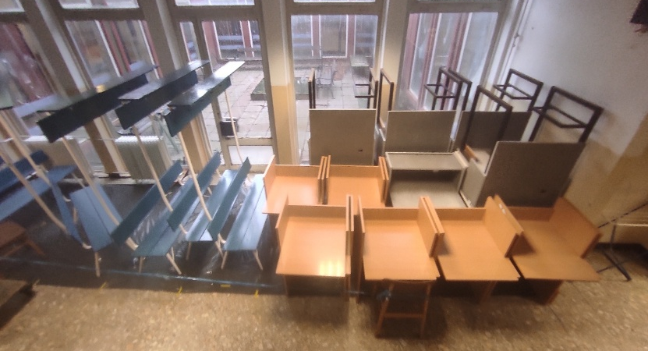
- A felújítás és átalakítás 2-3. fázisa elkezdődött. Új padok és kényelmesebb székek lesznek az iskolában, valamint az előadótermek (fizika/kémia és biológia) átköltöznek a tesi folyosóra.

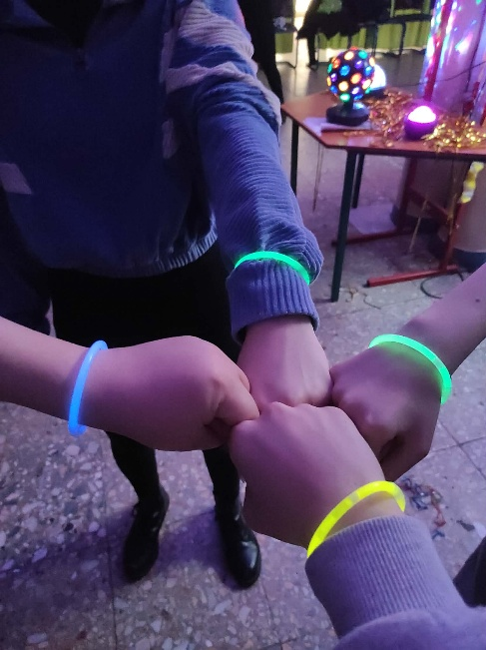
Farsang:
2026.február 20-án rendezték meg az iskolai farsangi mulatságot. Hip-hop táncosokkal, igazi dj-vel, büfével, tombolával és egyéb nyeremény-játékokkal.
A büfét a 7.a osztály biztosította, ahol mindenféle finomságot lehetett kapni.

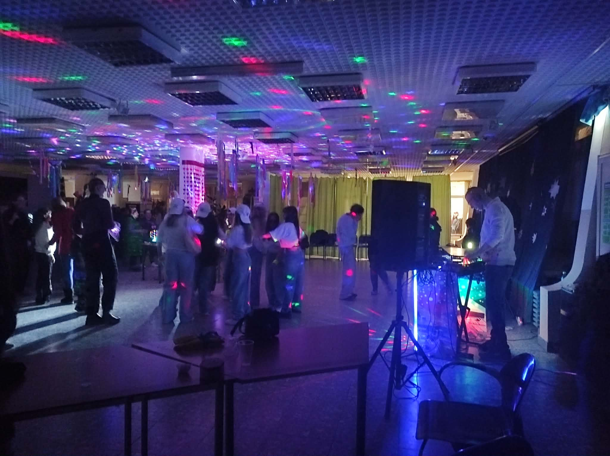
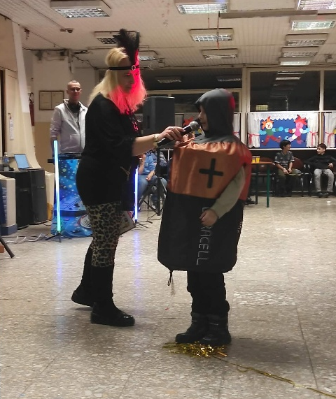
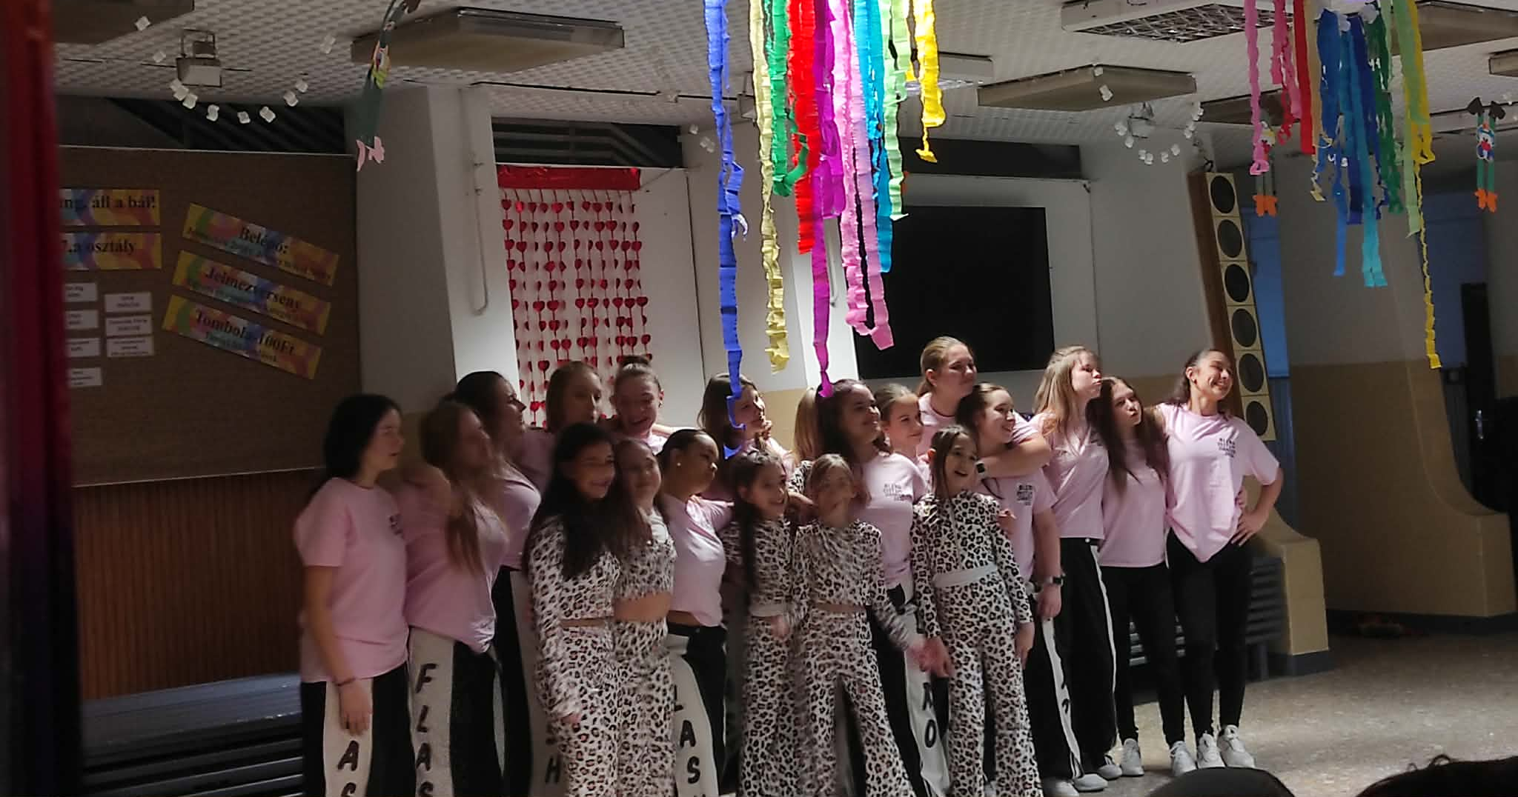

Sport- és életmód:
Parasport napja:
Ugyan már elmúlt, de februárban 22-én volt a para-sport napja. Ez egy olyan nap, amikor megünnepeljük és megtiszteljük azokat az embereket, akik bármilyen testi nehézséggel küzdenek, mégis sportolnak. Pl.: futás, úszás, tenisz, csörgő labda, röplabda, stb… Híres parasportoló: Illés Fanni – úszó. Egyik lába sincs meg.
Iskolai Vivicittá futás
2026-ban Somogyi Márk bácsi elviszi a gyerekeket iskolai Vivicittá futásra 03.21-én
- Telekom Vivicittá városi túra 15km (felnőtt: 2400/fő.-, gyerek: 1800.-/fő)
- Telekom Vivicittá városi túra 8km (ugyanannyi)
- Telekom Vivicittá családi futás 940m (ugyanannyi)
- Telekom vivicittá 3 fős váltó 3x2km – suli váltó (ugyanannyi)
- Sió Vita tigris futva/gyalogolva sulicittá iskolai futam – 2400m (ugyanannyi)
- Szimpatika Midicittá – 7km (felnőtt: 4900.-/fő, diák: 3400Ft/fő)
Nevezési díj leadási határidő: 2026.02.25.
Pénz leadás: Somogyi Márk tanár úr (tesi)

Márciusi programajánló
- Pénzhét 2026.03.02-06.
- Goda Zsuzsanna tanárnő megszervezte a kerületi rajzversenyt. Az elkészült műveket adjátok le Zsuzsa néninek, de legyen rajta a nevetek, osztályotok és a felkészítő tanár neve.
Leadási határidő: 2026.03.02.
Ünnepélyes díjátadó: 2026.03.20.

- Ha beneveztél az iskola szerkesztősége által szervezett képregénykészítő versenyre, akkor gyere el a szintén 2026.03.27-én tartandó
eredményhirdetésre.

- Ebben a hónapban lesz a március 15-ei megemlékezés, amit március 13-án láthatunk majd a 3.a osztály előadásában.

- Iskolai Vivicittá futás lesz 2026.03.21-én. Pontosabb információk a sport- és életmód rovatban vagy testnevelő tanároknál.

- A tavaszi papírgyűjtés március 23-25-e között lesz.

- A tavaszi szünet április 2-én kezdődik, első tanítási nap április 14-e.

Szerkesztőségi hírek:
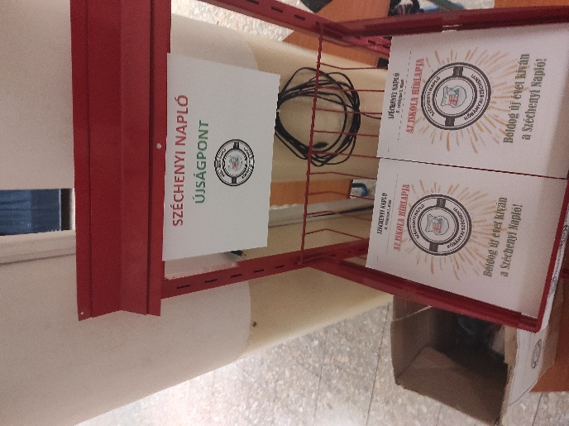
- A szerkesztőség, ha mondhatjuk, teljes felújításon esett át. Lett egy állványunk az aulában, amit feljavított a szerkesztőség és a saját logójával díszítette ki. Az 1. emeleten lévő újságokat áthelyeztük a 2. emeletre egyéb okok miatt.
- Várunk téged 2026.03.20-án az ünnepélyes díjátadóra, ahol nem csak a rajzverseny nyertesei, hanem a szerkesztőség által szervezett képregény készítő verseny díjátadója is ekkor lesz.

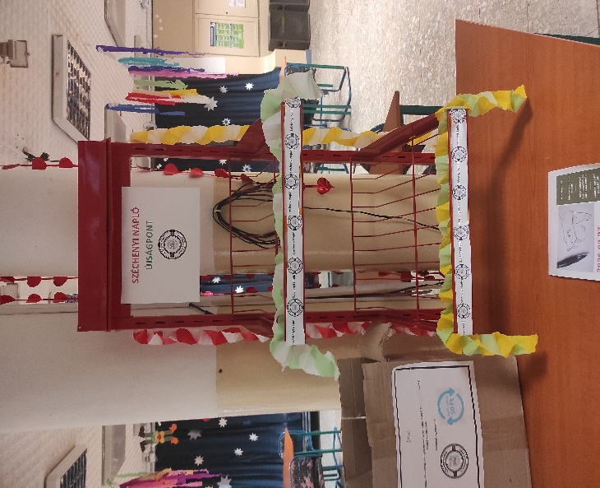
- Természetesen a szerkesztőség is farsangi hangulatba öltözött. 2026.02.20-án. Péntek délután
az 5. órától már az aulában lévő állványunk farsangi díszítésben részesült.

          - ÚJ VIDEÓ VAN KINT A WEBOLDALON!!!

Találd ki!
- 2024 óta tanít az iskolában, felső tagozaton
- ekkor költözött Budapestre
- a terme az első emeleten van
- osztályfőnök-helyettes
- a Széchenyi-pikniken nála lehetett fürdőbombát készíteni
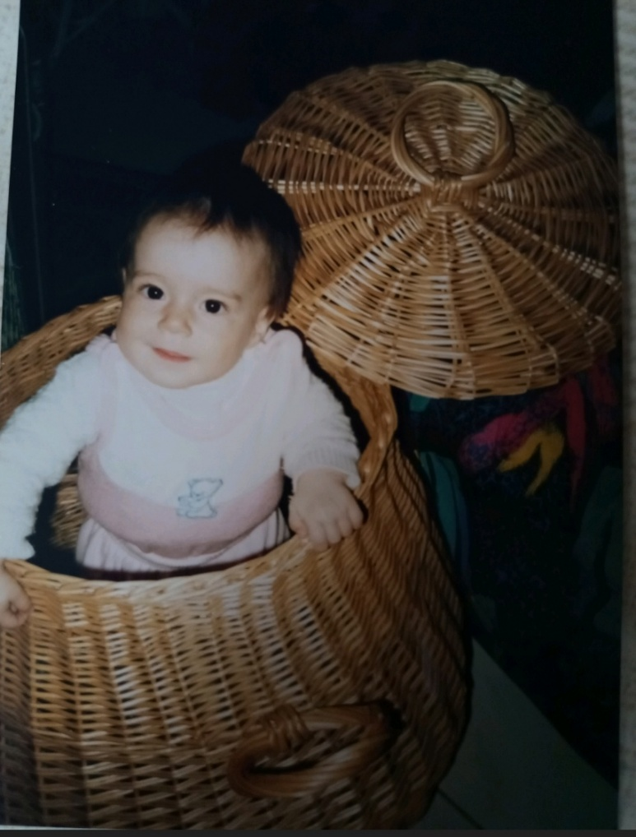

Szerintem ő az:
_____________________________

Rejtvény:
Sodoku:
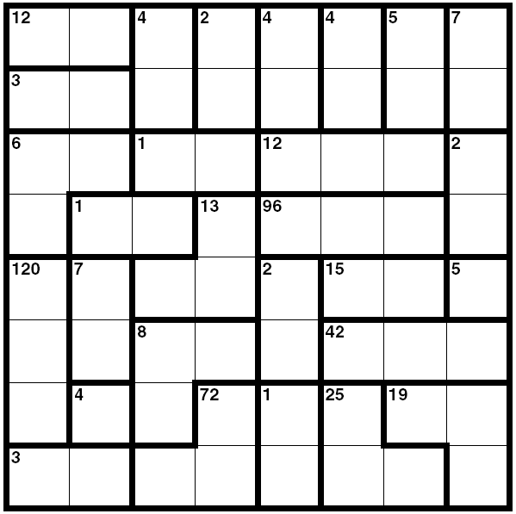

Interjú:

Régebben megszavaztátok Horváth Anna nénit, csak ő egyéb technikai okok miatt eddig nem szerepelt az újságban, de most már itt van.
A pályáját Spanyolországban kezdte 2023-ban. Az iskolánkban jelenleg 2024 óta dolgozik pszichológusként. Szeret diákokkal dolgozni, és meghallgatni a problémáikat. Próbál nekik segíteni, hogy esetleg mit hogyan csináljanak, tanácsokat ad. Kedvenc színe a sárga. Termében a fal is ilyen színű.
Szavazás
Szavazd meg, hogy melyik tanár legyen benne a következő számban!
Ő legyen benne:____________________________
Mert:____________________________________________________________________________________________________________________________________________________________________________
Figyelem! Ha kitöltötted, rakd az újságok MELLÉ!
Közérdekű információ
Figyelem! A 85-ös és 85E busz megállóinak nevei változtatásra kerültek!
A Kocka utca Mádi köz, a Téglavető utca Vörösdinka utca, a Kada utca Kada utca/Mádi utca lett.
Kőbánya-Kispest felé a Harmat utca, Örs Vezér tere felé pedig a Kőrösi Csoma Sándor út lett Szent László Gimnázium.
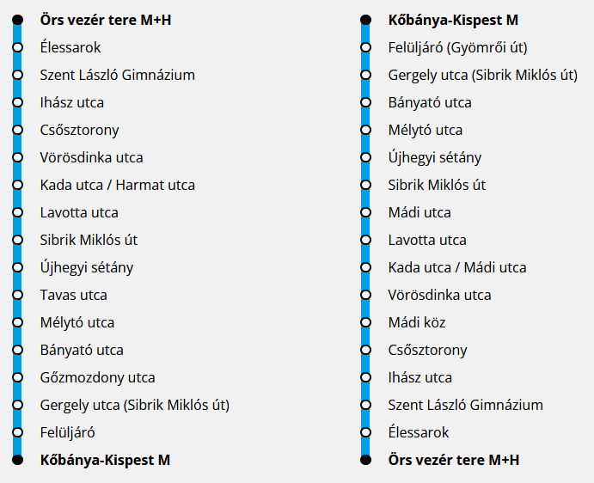

Az újság szerkesztőinek elérhetősége:
naplo.szechenyi@gmail.com
Az újság készítői:
Kocsis Péter (főszerkesztő, vezető)
Jüngling Dávid (főszerkesztő-helyettes; riporter, szerkesztő)
Kolompár Dominik (szerkesztő)
Bárány Olivér (tanuló)
Laczkovszki Dávid (fotós, anyaggyűjtő, riporter)

Külön köszönet:
Faragó Lívia (informatikai tanácsadó)
Kanizsár János Richárd (igazgató)
Béres Zoltán (irodalmi szakértő)
Rauchenberger Zsófia (angol és német nyelv)
Valamint látogasd meg weboldalunkat is:
szechenyi-naplo-7.webnode.hu
Az újságokat öten fogjuk készíteni. Jelentkezés csak abban az esetben lehetséges, ha valaki kilép vagy kirúgjuk, egyéb módon nem változtatunk.

VÉGE! Remélem tetszett az újság! Szép napot! 😊

